数据中心浸没液全球市场总体规模
据QYResearch调研团队最新报告“全球数据中心浸没液市场报告2024-2030”显示，预计2030年全球数据中心浸没液市场规模将达到142.16亿美元，未来几年年复合增长率CAGR为20.3%。
数据中心浸没液，全球市场总体规模
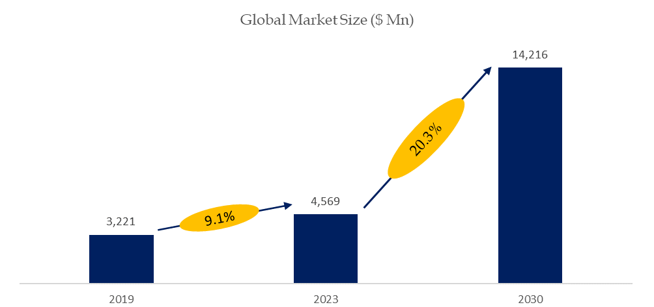
如上图表/数据，摘自QYResearch最新报告“全球数据中心浸没液市场研究报告2024-2030.
全球数据中心浸没液市场前17强生产商排名及市场占有率（基于2023年调研数据；目前最新数据以本公司最新调研数据为准）
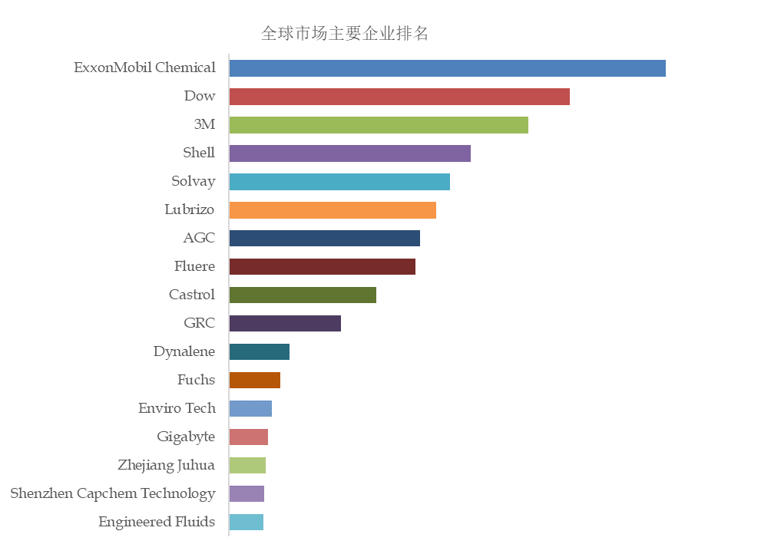
如上图表/数据，摘自QYResearch报告“全球数据中心浸没液市场研究报告2024-2030，排名基于2023数据。目前最新数据，以本公司最新调研数据为准。
据QYResearch调研团队最新报告“全球数据中心浸没液市场报告2024-2030”显示，预计2030年全球数据中心浸没液市场规模将达到142.2亿美元，未来几年年复合增长率CAGR为20.3%。

主要驱动因素:
1.节能环保：数据中心是大量能源消耗的场所，传统的空气冷却系统会消耗大量电力。浸没液冷却技术可以更有效地降低数据中心的能耗，减少对空调和冷却设备的依赖，进而降低碳排放，实现节能环保的目标。
2.散热效率：浸没液冷却技术能够提供更高效的散热性能，确保数据中心设备在持续高负荷运行时保持稳定的温度，有效减少故障率，延长设备的使用寿命。
3.空间利用率：浸没液冷却系统可以在较小的空间内容纳更多的服务器和其他设备，提高数据中心的空间利用率，为数据中心的扩展和升级提供更多的灵活性。

主要阻碍因素:
1.成本：浸没液冷却系统比传统的空气冷却系统成本更高，包括初期设备投资、安装成本和维护费用等。这可能会限制该技术在一些预算有限的数据中心中的应用。
2.维护和更换：浸没液冷却系统需要定期更换和清洗冷却液，这会增加维护成本和时间。此外，如果冷却液泄漏，可能会对服务器和其他设备造成损害，需要额外的安全措施和预防措施。
3.液体泄漏风险：如果数据中心发生液体泄漏，可能会对服务器和其他设备造成损害。因此，需要确保液体泄漏的预防和控制措施到位。

行业发展机遇:
1.高效散热需求：随着数据中心计算能力的提升和数据处理量的增加，设备产生的热量也相应增加。浸没液冷却技术能够提供更高的散热效率，帮助数据中心更好地管理热量，保持设备稳定运行。
2.节能减排趋势：全球范围内对节能减排的关注不断提高，数据中心作为能耗密集型设施，需要采取措施降低能源消耗和碳排放。浸没液冷却技术能够显著减少能源消耗，符合绿色环保的发展趋势。
3.政策支持：许多国家和地区的政府都在推动数据中心行业的绿色转型，提供政策和财政支持，鼓励采用更高效的冷却技术。这为浸没液冷却技术的发展提供了良好的政策环境。

QYResearch企业简介
QYResearch(北京恒州博智国际信息咨询有限公司)成立于2007年，总部位于美国洛杉矶和中国北京。经过连续16年多的沉淀，QYResearch已成长为全球知名的、面向全球客户提供细分行业调研服务的领先咨询机构；业务遍及世界160多个国家，在全球30多个国家有固定营销合作伙伴，在美国、日本、韩国、印度等有分支机构，在国内主要城市北京、广州、长沙、石家庄、重庆、武汉、成都、山西大同、太原、昆明、日照等地设有办公室和专业研究团队。
QYResearch是全球知名的大型咨询公司，行业涵盖各高科技行业产业链细分市场，横跨如半导体产业链（半导体设备及零部件、半导体材料、集成电路、制造、封测、分立器件、传感器、光电器件）、光伏产业链（设备、硅料/硅片、电池片、组件、辅料支架、逆变器、电站终端）、新能源汽车产业链（动力电池及材料、电驱电控、汽车半导体/电子、整车、充电桩）、通信产业链（通信系统设备、终端设备、电子元器件、射频前端、光模块、4G/5G/6G、宽带、IoT、数字经济、AI）、先进材料产业链（金属材料、高分子材料、陶瓷材料、纳米材料等）、机械制造产业链（数控机床、工程机械、电气机械、3C自动化、工业机器人、激光、工控、无人机）、食品药品、医疗器械、农业等。

